**Invierte en tu propia risa**

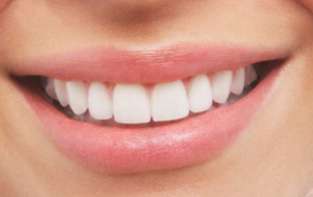Una buena risa puede ayudar a:

* Reducir el estrés.
* Reforzar el sistema inmunológico.
* Disminuir la presión arterial.
* Reducir los niveles de azúcar en la sangre en personas con diabetes.
* Proteger el corazón.
* Mejorar el estado de ánimo.

Algunas formas de agregar risa a tu día:

* Llama o visita a un amigo, familiar o compañero de trabajo que te haga reír.
* Ve películas divertidas, series o comedias en la televisión.
* Invita a tus amigos a utilizar juegos que te hagan reír.
* Pide a un niño que te cuente una historia divertida o una broma, si se empieza a reír es muy probable que te contagie a ti.
* Ve a un club de comedia.

***Fuente***:

Bosqued, M. (2011). *¡Sé feliz!, ejercicios psicológicos para alcanzar la plenitud y el bienestar emocional*. España: Editorial Paidós. ISBN: 9788449325021

***Nota***: este recurso es para profundizar tu aprendizaje. No es necesario que lo envíes. No cuenta con valor numérico.